Číslo šablony: III/2

VY_32_INOVACE_P10_1.14

**Tematická oblast: Molekulová fyzika a termika**

**Povrchová vrstva kapalin**

Typ: DUM - pracovní list

Předmět: Fyzika

Ročník: 3. r. (6leté), 2. r. (4leté)

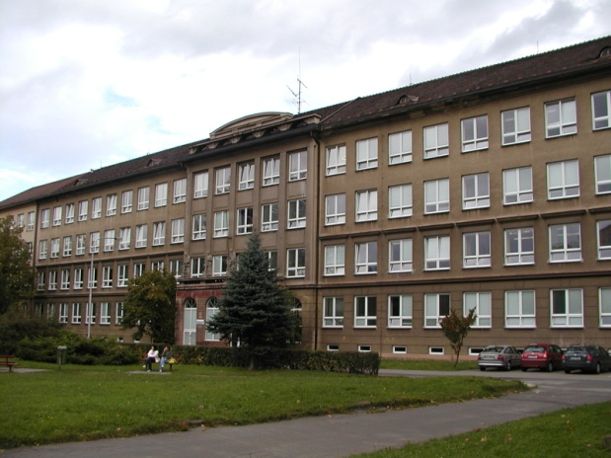

Zpracováno v rámci projektu

EU peníze školám

CZ.1.07/1.5.00/34.0296

Zpracovatel:

**Mgr. Marcela Kantorová**

Gymnázium, Třinec, příspěvková organizace

Datum vyhotovení: **březen 2013**

Metodický list

Pracovní list je určen pro žáky 2. ročníku čtyřletého a 3. ročníku šestiletého studia. Slouží   
k procvičování, opakování, případně i ověřování znalostí. Lze pracovat pouze písemně nebo ústně. Inovace spočívá v možnosti využít tento pracovní list i interaktivně.

Doba využití PL: 30 - 40 minut

Klíčová slova:

* Povrchová vrstva kapaliny
* Sféra molekulového působení
* Povrchové napětí
* Povrchová energie

**Povrchová vrstva kapalin**

**Odpovězte na otázky:**

1. Charakterizujte kapalinu z molekulového hlediska. _______________________________
2. Co rozumíme pod pojmem povrchová vrstva kapaliny: ____________________________
3. Co rozumíme pod pojmem sféra molekulového působení: __________________________
4. Povrchová vrstva kapaliny má určitou …………. energii.
5. Charakterizujte povrchové napětí: _____________________________________________

**Test:**

1. Možnost pohybu některých druhů hmyzu běháním po hladině vody lze vysvětlit na základě:

a) viskozity b) hustoty c) povrchového napětí d) tlaku

2) Jednotkou povrchového napětí je:

a) N.m-1 b) N.m-2 c) N.m2 d) N.m

1. Vyjádřete jednotku povrchového napětí pomocí základních jednotek SI:

a) kg.m-1.s-2 b) kg.s-2 c) kg.m.s-2 d) kg.s-1

1. Je-li povrchové napětí σ, vyjádříme povrchovou sílu jako:

a)  b)  c)  d) 

1. Povrchové napětí  můžeme vyjádřit jako:

a)  b)  c)  d) 

**Příklady:**

1. Na drátěném rámečku s pohyblivou příčkou je napnuta mydlinová blána. Povrchové napětí mýdlového roztoku je 0,04 N.m-1, délka příčky je 0,08 m. Jak velká síla udrží pohyblivou příčku v rovnováze?
2. Jakou práci je nutno vynaložit k rozprášení 1 dm3 vody na kapičky o poloměru 0,1mm

( )

**Ze života**

1. Proč je možno dělat bábovičky z vlhkého písku, ale ze suchého ne?
2. Proč se mokré vlasy slepují? Proč se obtížně rozčesávají?
3. Jaká voda má větší povrchové napětí? Čistá, nebo mýdlová?
4. Proč je možné dělat tzv. bublifukem bublinky ze saponátové vody, nikoliv však z vody čisté?

**Použité zdroje**

1. Rakovič, Miroslav, Vítek František, , *Fyzika – modelové otázky k přijímacím zkouškám,*  Marvil 1998
2. archiv autora
3. Nahodil, Josef, *Fyzika v běžném životě*,2, rozšířené vydání, Prometheus, spol. s. r. o., 2004, ISBN 80-7196-278-3